’s-Hertogenbosch
Hinthamerstraat 84-86

Kadastraal : ’s Hertogenbosch, H-6448  Monumentnr. : SOM0435  Huidige functie : winkel-woning | Bouwjaar : XVI (voorgevel XIXd)  Architect :  Oorspr.functie : woon-werkhuis

Verbouwingen : 1908, 2001, 2004
Archief : Gemeente ’s-Hertogenbosch, afdeling BAM
Datum document: 13-04-2007

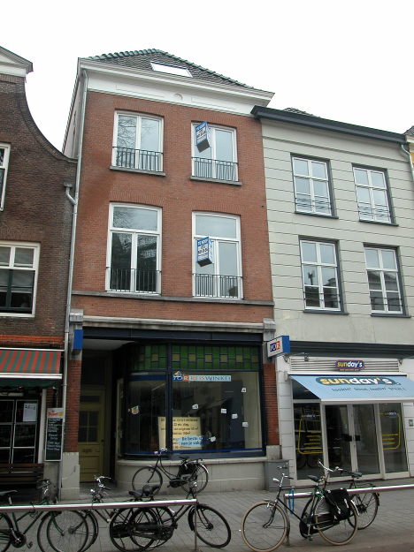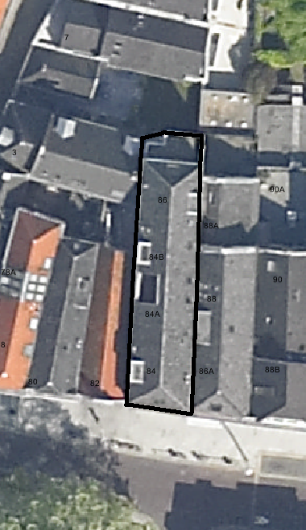
globale aanduiding van het perceel

Context

(Bouw)historie:
Het pand Hinthamerstraat 84-86 bestaat uit een voorhuis met een vast achterhuis. Het voorhuis (5 balkvakken diep) had een houtskelet, en is halverwege de 15de eeuw gebouwd. Het achterhuis is eind 15de of begin 16de eeuw tegen het voorhuis aangebouwd. Het houtskelet in het voorhuis is toen verwijderd en de balken kregen nieuwe sleutelstukken met rijk peerkraal-motief. In de 19de eeuw is eerst het buurpand rechts (nr.88) opgehoogd. Kort daarna is het pand zelf opgehoogd en zijn de vloerniveau’s van het voor- en achterhuis gelijkgetrokken. De achtergevel van het voorhuis is in de 19de eeuw gesloopt en een lichthof is midden in het pand gebouwd (deze is recent weer dichtgebouwd). De voor- en achtergevel zijn tegelijkertijd met de ophoging in de late 19de eeuw vernieuwd.
In 1908 werd de huidige winkelpui gebouwd, met een portiek met daarin de winkelingang en een aparte woningingang, naar ontwerp van bouwkundige C.H. Sanders.
In 1919 werd op het destijds nog bij het perceel horende gedeelte ten noordwesten (heden In den Boerenmouw 7) een fabriekslokaal gebouwd, en in 1929 werd een stal aldaar ook tot fabriek verbouwd. In 2000-2001 is het pand ingrijpend gerenoveerd samen met het rechter buurpand (nr.86a-88a). Bij die renovatie en een verbouwing in 2004 is het interieur uit de 19de eeuw vrijwel geheel verwijderd.

Ligging:
Het pand is gelegen aan de noordzijde van de Hinthamerstraat in een gesloten gevelwand tussen de straatjes In den Boerenmouw en de Zusters van Orthenpoort. De Hinthamerstraat is al sinds de late 12de eeuw een van de drie belangrijke straten die het centrum van de stad (de Markt) met het omliggende gebied verbinden. Bij de stadsuitbreiding in de eerste helft van de 14de eeuw kwam de Hinthamerstraat binnen de stadsmuren te liggen. Een deel van de straat zal al eerder bebouwd zijn geweest, en mogelijk geldt dat ook voor het onderhavige perceel.
Tegenover het pand ligt aan de andere kant van de Hinthamerstraat het kerkhof en de beeldbepalende noordelijke transeptarm van de St. Janskerk. Achterop het perceel lag een kleine plaats die in de late 20ste eeuw is bebouwd met een volume van één bouwlaag met plat dak. Daarachter ligt het bebouwde perceel In den Boerenmouw 5.

Beschrijving

Algemeen (hoofdvorm, kap):
Het pand Hinthamerstraat 84-86 heeft een langwerpige plattegrond die achter de rooilijn lichtelijk schuin naar links wegloopt. Het gebouw bestaat uit een voorhuis met een vast achterhuis en bevat een kelder onder het achterhuis, een hoge begane grond, twee verdiepingen en een zolder met borstwering onder een flauw hellend zadeldak met voor- en achterschild, dat is gedekt met gesmoorde oud-Hollandse pannen en nokvorsten van een moderner type. In het voor-, het achter- en het rechter dakvlak zijn moderne dakramen aangebracht. In het linker dakvlak staan twee en in het rechter één (nabij de achtergevel) vrij brede dakkapellen, met gecementeerde stenen zijwangen, geprofileerde gootlijsten en driedelige vensters met drie ramen van twee ruiten boven elkaar. Deze dakkapellen dateren waarschijnlijk uit het eerste kwart van de 20ste eeuw. In het linker dakvlak bevindt zich ongeveer halverwege de diepte van het pand een grote loggia.

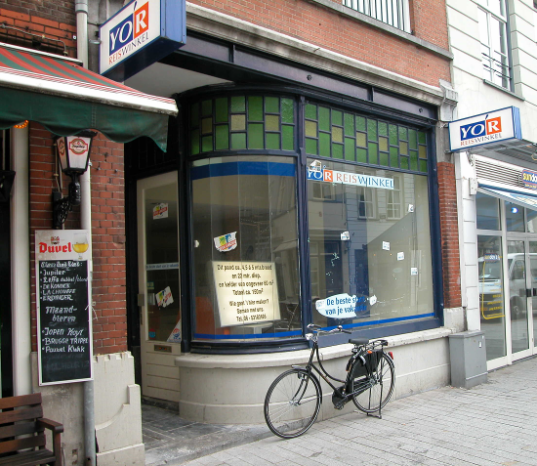

Voorgevel:
De voorgevel bevat op de hoge begane grond een winkelpui uit 1908, met links een vrij diep portiek met de toegang tot de winkel en het bovenhuis. De pui is gevat tussen smalle penanten van rode strengperssteen met hardstenen sokkels met decoratieve profilering en vertanding en hardstenen ‘kapitelen’ met eveneens decoratieve profilering en een soort trigliefen. De winkelpui bevat boven een hardstenen borstwering een groot etalagevenster dat links met een kwartronde vorm de portiek in buigt. De gebogen ruit in dit gedeelte is vervangen door meerdere rechte segmenten. Het etalagevenster heeft een veelruits bovenlicht met ruitjes van kathedraalglas in verschillende tinten groen. In de portiek is er een hardstenen vloer. De deur naar de winkel is recent gewijzigd, maar de deur naar de woning is nog origineel. Het betreft een rijk bewerkte paneeldeur met een gietijzeren brievenbus met krulwerk, diamantkoppen, vierruits raam en een los bovenraam. Boven het geprofileerde kalf is er een licht getoogd bovenlicht. De ruiten zijn van gebobbeld glas. Boven de pui is er een stalen puibalk met decoratieve ijzeren roosjes. Hierboven bevindt zich een geprofileerde hardstenen waterlijst. Daarboven is de gevel symmetrisch, en uitgevoerd in rode machinale baksteen in kruisverband met knipvoeg. Onder de vensters van de eerste verdieping is er een hardstenen cordonlijst. Op beide verdiepingen zijn er twee licht getoogde vensters onder anderhalf steens strekken, met nieuwe kozijnen (met duivejager profiel), ramen en doorvalhekjes (2001). Op de eerste verdieping betreft het T-draairamen en op de tweede dubbele draairamen. De vensters van de tweede verdieping hebben hardstenen lekdorpels, terwijl de lekdorpels op de eerste deel uitmaken van de cordonlijst. Aan de bovenzijde wordt de gevel afgesloten door een classicistisch hoofdgestel met een fries met opliggende panelen en een verdiepte cirkel in het midden, en een geprofileerde houten kroonlijst.

Zijgevels:
De zijgevels zijn slechts gedeeltelijk zichtbaar vanuit de openbare ruimte. Het linker buurpand is lager, waardoor is te zien dat het bovenste deel van de linker zijgevel is gecementeerd, en dat de muur is verhoogd met de borstwering van de zolder. Er zitten eenvoudige staafankers in de gevel op het niveau van de zoldervloer. Nabij de voorgevel is er op de tweede verdieping een smal venster met een tweeruits raam. Het achterste deel van de rechter zijgevel ligt ook vrij. Ook deze gevel is gecementeerd, toont sporen van een ophoging en bevat eenvoudige staafankers op het niveau van de zoldervloer.

Achtergevel:
Alleen het bovenste deel van de achtergevel is vanuit de openbare ruimte waar te nemen. Net als de zijgevels is deze gecementeerd, toont deze sporen van ophoging en zijn er eenvoudige staafankers. Op de tweede verdieping bevindt zich een ruim balkon met recente balustrades. Bij het balkon zijn er twee gevelopeningen met dubbele deuren met ruitverdeling en lage tweeruits bovenramen. De ramen zijn in 2001 vernieuwd. Blijkens de bouwtekening is toen ook op de eerste verdieping een nieuwe uitbouw gemaakt ter plekke van een eerdere houten serre-uitbouw. Op de begane grond was er volgens die tekening links een groot veelruits venster met een breder vierruits bovenlicht, en rechts een ingang met bovenlicht.

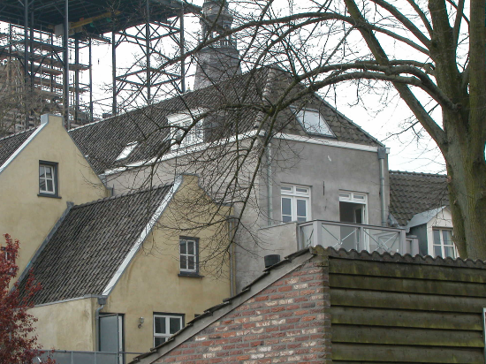

Ruimtelijke indeling:
Het pand bestaat uit een voorhuis met vast achterhuis. Blijkens bouwtekeningen uit 2000 was er op de begane grond links achter de opgang een gang en daarnaast waren er grote voor- en achterkamers met twee kleine tussenruimtes. Op de verdiepingen is het pand door middel van een geheel nieuwe indeling gescheiden in een woning voor en een achter.

Constructies:
Tijdens verbouwwerkzaamheden in 2001 en 2004 is het pand aan een bouwhistorisch onderzoek onderworpen door de afdeling BAM. Hierbij is het volgende waargenomen.
Onder het achterhuis bevindt zich een kelder met een tongewelf in de langsrichting. Net achter de oorspronkelijke achtergevel zijn bouwsporen gevonden van een andere kelder. De eerste en tweede verdiepingsbalklagen in het voorhuis zijn samengesteld. Er zijn vijf balkvakken aanwezig. De moerbalken zijn op enkele plaatsen nog voorzien van peerkraalsleutelstukken (XVI). In de zijmuren, die waarschijnlijk gemeenschappelijk zijn met de buurpanden, zijn op diverse plaatsen (dichtgezette) kaarsnissen en gevelopeningen aangetroffen.
Het achterhuis heeft een samengestelde eerste verdiepingsbalklaag. De overgang van de balken op de vloerdelen is voorzien van een kwartrond profilering. Ook de tweede verdiepingsvloer heeft een samengestelde balklaag, met een sleutelstuk uit de 16de eeuw en enkele jongere exemplaren. De gehele vloerconstructie is in de 19de eeuw ca. 110 cm verhoogd. Op de eerste verdieping zijn in de zijmuren sporen van muurstijlen en kaarsnissen waargenomen. De tweede verdiepingsvloer is 20ste-eeuws. De oorspronkelijke vloer in het achterhuis lag iets lager. De borstwering was iets hoger.

Interieurelementen:
De tweede verdiepingsvloer is aan de onderzijde afgewerkt met okergroen geschilderd spreidsel met spreidsellatjes in het zicht.

Erf, bijgebouwen, diversen:
Het perceel is geheel bebouwd met het beschreven huis.
Motivering voor plaatsing op de gemeentelijke monumentenlijst

1. Architectonische en stedenbouwkundige waarden
Het pand Hinthamerstraat 84-86 heeft stedenbouwkundige waarde vanwege de samenhang met de historische gebouwde omgeving en de historische perceelsstructuur. De gevelwanden van de Hinthamerstraat vormen een fraai historisch ensemble. De ligging tegenover het kerkhof van de St. Jan met zicht op het indrukwekkende transept draagt ook bij aan de stedenbouwkundige waarde. Daarnaast heeft het gebouw aanmerkelijke architectonische waarde omdat het duidelijk herkenbaar is als historisch huis, met een bakstenen lijstgevel uit de late 19de eeuw met een winkelpui uit 1908.

2. Bouw- en/of kunsthistorische waarden
Het pand heeft bouwhistorische waarde als zijnde een historisch huis met een bouwkundige kern uit de 15de eeuw, onder andere herkenbaar aan de kelder onder het achterhuis en de dubbele balklagen, waarin bij diverse verbouwingen moderniseringen zijn doorgevoerd. De lijstgevel uit de late 19de eeuw en de gelijktijdige ophoging van het pand, alsmede de plaatsing van een winkelpui is 1908, zijn daarvan de meest duidelijke uitingen.

3. Cultuurhistorische waarden
Het gebouw heeft cultuurhistorische waarde als zijnde een in kern 15de-eeuws woon-werkhuis waarin vernieuwingen herkenbaar zijn uit verschillende historische perioden, zoals de laat 19de–eeuwse voorgevel en de winkelpui uit 1908. Die pui vormt een typisch resultaat van de ontwikkelingen in de late 19de en vroege 20ste eeuw, toen de Hinthamerstraat een echte winkelstraat werd.

Het object Hinthamerstraat 84-86, bestaande uit een in kern laatmiddeleeuws woonhuis met 19de-eeuwse lijstgevel en vroeg 20ste-eeuwse winkelpui is op basis van bovenstaande criteria beschermenswaardig als gemeentelijk monument in de gemeente ‘s-Hertogenbosch

